10.小学网上报名流程是什么？
城区小学网上招生
家长操作流程
城区一年级网上报名流程图一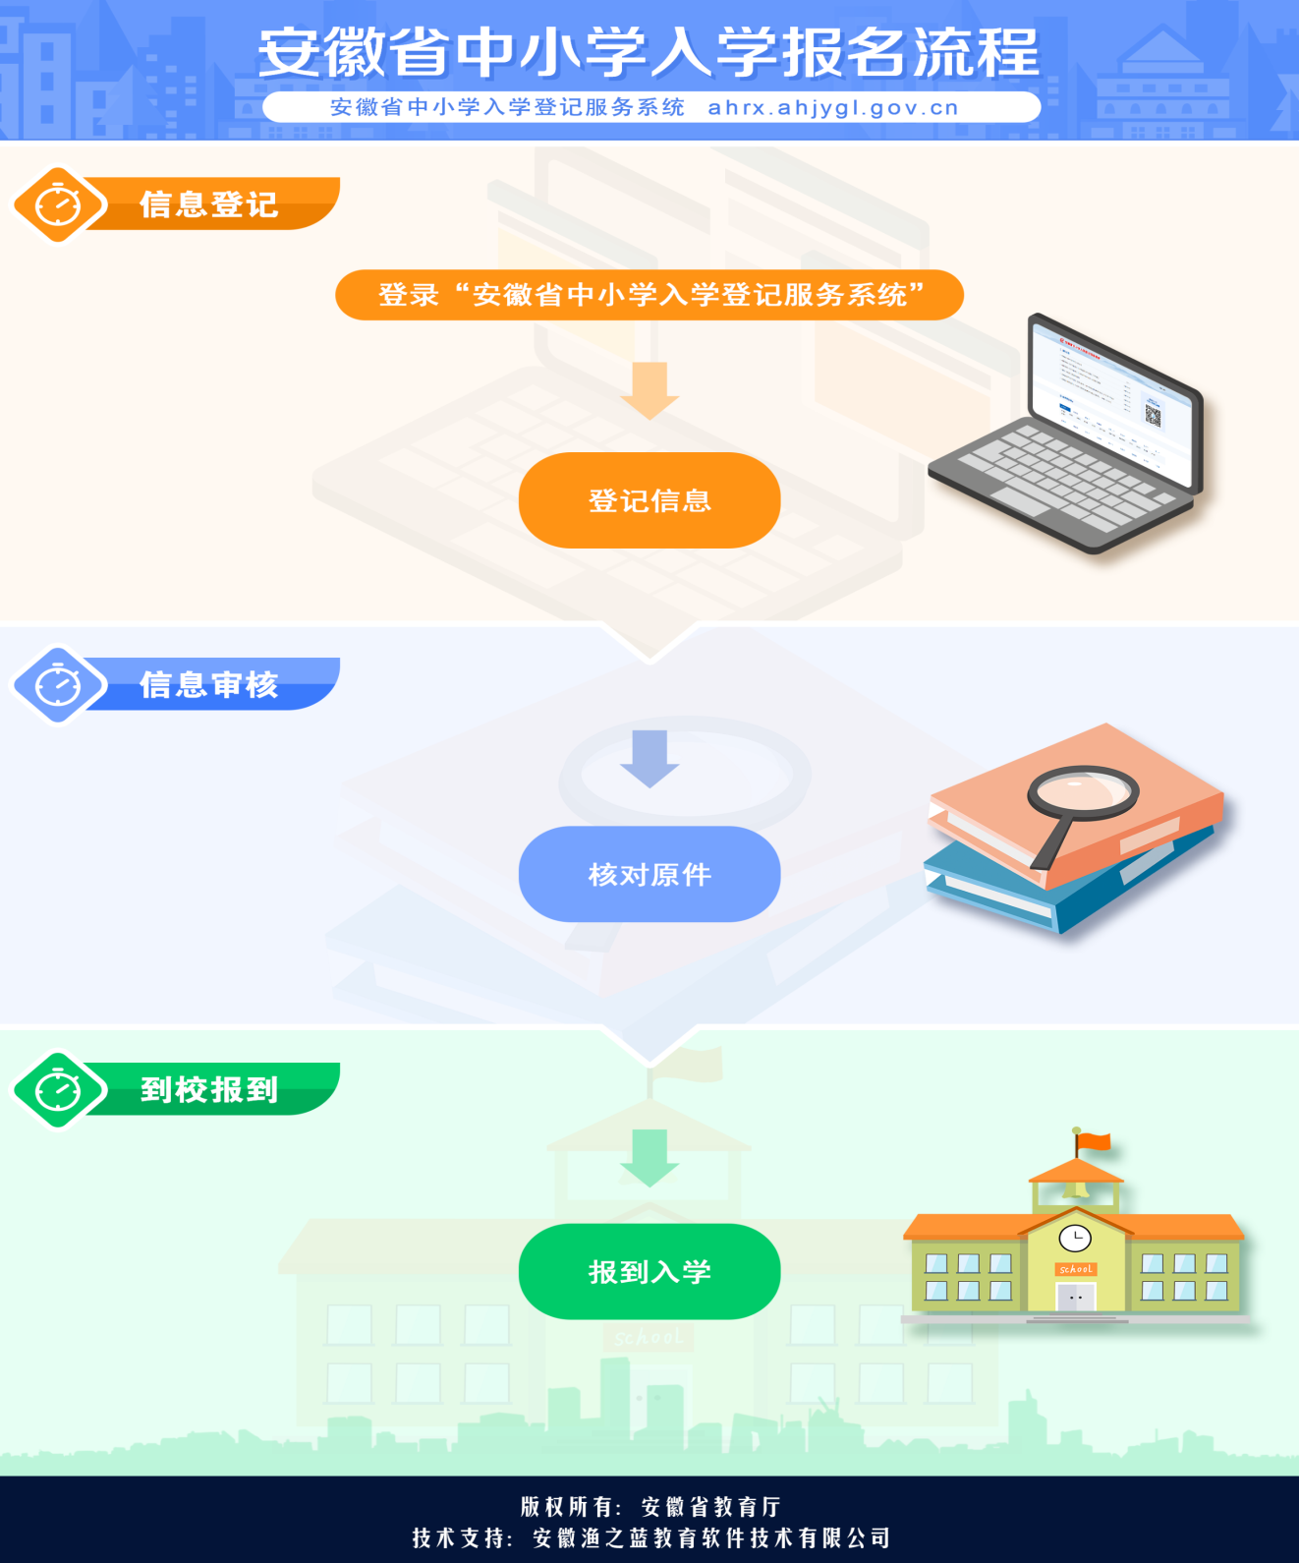

城区一年级网上报名流程图二
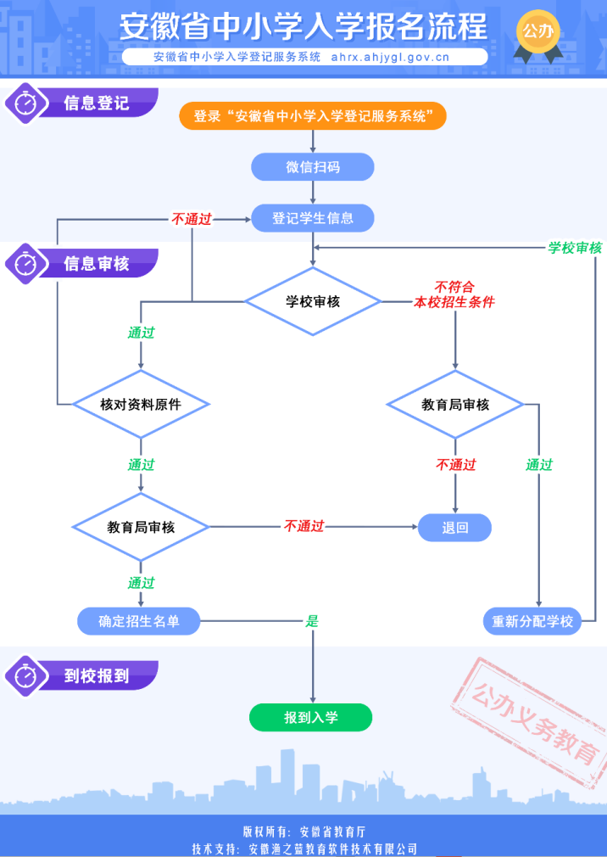
2019年网上报名的对象：按照《2019年城区义务教育阶段招生管理办法》要求，户籍或住籍在城区招生范围内的小学一年级适龄（2013年8月31日之前出生的）儿童。（虽在城区购买了房产，但房产未交付使用的不视作城区有住籍，不是此次城区网上招生对象。）
具体流程如下：
一、注册
1.在浏览器打开http://ahrx.ahjygl.gov.cn
进入入学登记服务系统首页，点击右上角登录/注册按钮，进入扫码注册页面。
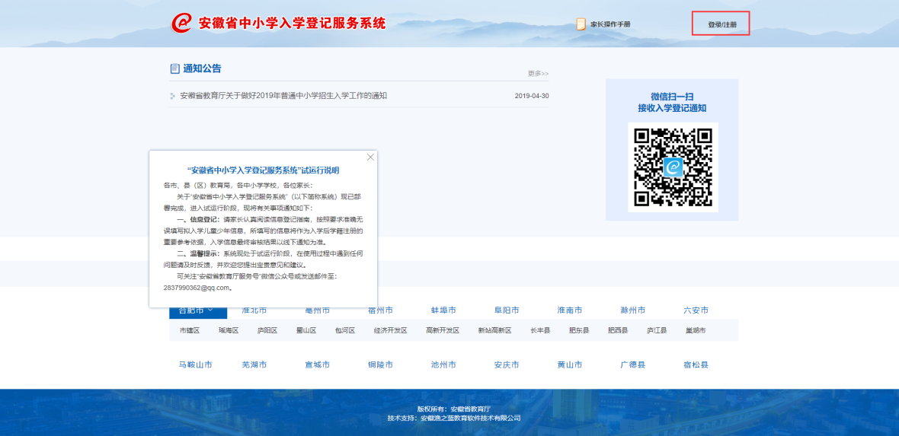
2.扫码后电脑端会弹框提示：请先在手机关注公众号后再次扫码。如图所示：
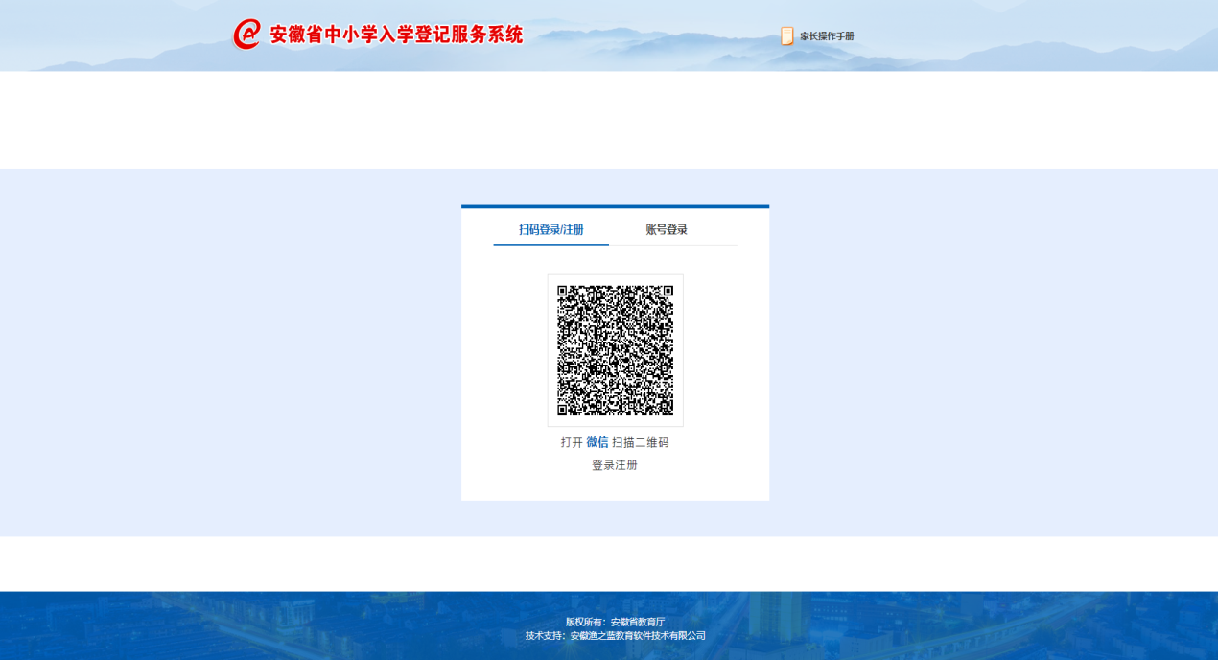
3.再次扫码后，进入注册信息填写页面，建议家长注册时填写真实姓名（家长姓名）。用户名和用户密码有特定的格式。信息填写完成后点击【立即注册】按钮就完成注册。如图所示:
​ 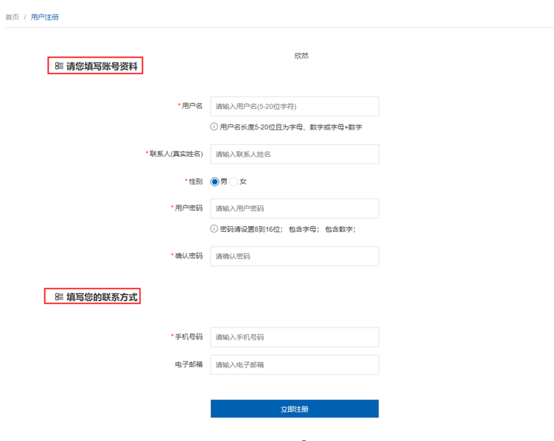
二、登记
1.注册成功后，可以通过手机微信登录，在登录页面下方点击“六安市”-“舒城县”。接着根据入学学校对应选择“幼升小登记（公办）”。准确登记入学少年儿童姓名、身份证号、报名学校。
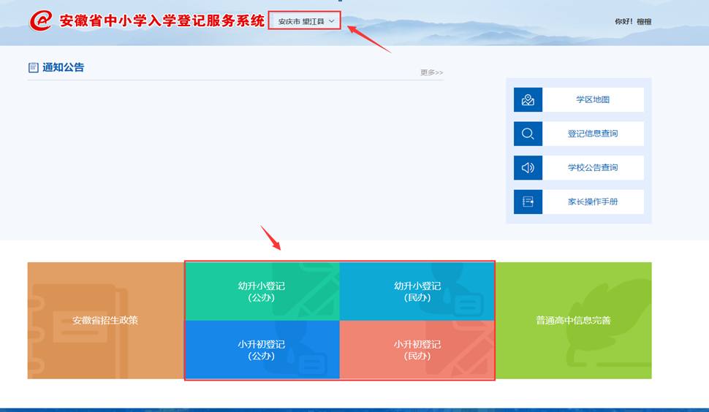
2.然后根据提示提交户口本、房产证（没有拿到房产证的住房需要提供购房合同、税务发票和交房材料，不含没有交付的预购房产，下同）等材料照片，上传到系统中。学校进行网上初审，对不符合本校入学条件的学生（指非城区户籍或住籍的学生和城区户籍但非本校招生范围的学生）学校将在网上退回并说明原因，家长微信端将收到审核不通过的信息。
三、学校原件核查
网上入学登记提交后，请家长根据学校通知携带户口本、房产证等材料到报名学校进行原件审核。对符合条件的学生，网上审核通过，并提交教育局复审，同时提交户口本、房产证、契税发票复印件到教育局线下复审；对提供假材料的家长，各校要在网上退回入学申请，并记入“诚信黑名单”，以后不得再在本校录取；材料真实，但户籍或住籍所在地不在本校招生范围的，也要由学校网上退回，让家长在网上重新报名登记，重新选择符合其学区划分范围的学校。
四、教育局审核
教育局根据家长提供的材料进行复审，对符合城区招生条件的，在系统中审核通过，反之则退回申请。审核通过的学生将在系统中公示，公示无异议的，到学校报到入学。家长会在微信端收到各级审核结果的通知。
五、线下报名
户籍或住籍不在城区但在城区经商、务工等其他类型的随迁子女在城区入学的仍然在线下集中报名，继续由教育局统一组织，根据各校学位情况和家长意愿统筹安排入学，不得择校。
六、各校网上报名地点、联系电话
（1）实验小学东、西、欧洲华城校区
地点：实验小学东校区新教学楼一楼大厅
联系电话：8683510
（2）二小南（沙埂小学）、北校区
地点：城关二小北校区（二小）综合楼
联系电话：8621132 8529719
（3）三小西、北校区
地点：城关三小西校区
联系电话：2789779
（4）舒师附小
地点：舒师附小
联系电话：8568203
舒城县教育局联系电话：8661641

